

Tesztelő Képzés

Próbafeladat

|  |  |  |  |
| --- | --- | --- | --- |
| **Dátum** | **Leírás** | **Készítette** | **Ellenőrizte** |
| **2022.__.__.** | **Sablon elkészítése** | **Teszt Elek** | **Cserép Virág** |
| **2022.__.__.** | **Weboldal ellenőrzés** |  |  |

1. **Tartalom**

2 Dokumentum adatai 3

2.1 A dokumentumban szereplő előzmények, linkek, levelezések 3

2.2 Verziók 3

2.3 Rövidítések leírása 3

3 Hotel Weboldal ellenőrzése 4

3.1 Tesztelendő főbb funkciók/ Tesztelők személye 4

4 Rendszer teszt 5

4.1 A teszt célja 5

4.2 Tesztforgatókönyv 5

4.3 Talált hibák leírásai 7

4.3.1 Hibajegyzék 7

4.3.2 Részletes hibaleírás, mentett képernyőképekkel 8

# Dokumentum adatai

## A dokumentumban szereplő előzmények, linkek, levelezések

|  |  |
| --- | --- |
| **Előzmények, linkek** | **Leírás** |
| http://hotel-demo.progmasters.hu/ | Házi feladathoz használható weboldal |
| https://progmasters.hu/teszteloi-kepzes/ | Tesztelői képzés weboldala |
| Házi feladat érkezésének dátuma: |  |
| Házi feladat beküldésének dátuma: |  |

## Verziók

|  |  |  |  |
| --- | --- | --- | --- |
| **Verzió** | **Kelt** | **Megjegyzés** | **Készítette** |
| **0.1** | 2020.11.02. | Előkészítés | Teszt Elek |
| **0.2** | 2021.02.24. | Dátum update | Teszt Elek |
| **0.3** | 2021.07.14 | Kiegészítés | Teszt Elek |
| **1.0** | 2022.__.__. | Beküldés dátuma |  |
|  |  |  |  |

## Rövidítések leírása

|  |  |
| --- | --- |
| **Fogalmak és rövidítések** | **Leírás** |
| Tesztforgatókönyv | A tesztesetek, funkciók és folyamatok szerinti összegyűjtése, leírása |
| Teszteset | Egy végrehajtott tesztelési lépés. PL.) egy gomb megnyomása, vagy egy paraméter ellenőrzése |
| Tesztelendő funkció | Az alkalmazás egy önálló egysége |
| Verzió | Egy teljes ellenőrzési folyamat egy verziót jelent. 0.1 érték a munka verziót jelenti 1.0 értékkel pedig az elkészült, beküldött dokumentumot szerepeltetjük. |

# Hotel Weboldal ellenőrzése

Az ellenőrzésre kiadott weboldal szállodai szobák foglalásának rögzítésére került létrehozásra. A felhasználók regisztráció után adhatják le foglalásaikat a megjelenített szállodák szobáira, ahol a kiválasztott szobák érkezési és távozási dátumai tárolásra kerülnek. A leadott foglalások a saját foglalások oldalán tekinthetők meg.

## Tesztelendő főbb funkciók/ Tesztelők személye

|  |  |
| --- | --- |
| **Tesztelt funkció** | **Tesztelő/ felhasználó** |
| 1. Főmenü | Teszt Elek |
| 1. Regisztráció |  |
| 1. Bejelentkezés |  |
| 1. Foglalás |  |
| 1. Kijelentkezés |  |

***Megjegyzés***: Az oldal egyelőre teszt jelleggel működik, ezért vannak olyan funkciók, amik nem működnek. Ezeket is rögzíteni kell jelen dokumentumban.

# Rendszerteszt

## A teszt célja

A weboldal tesztelői oktatás céljából kerül ellenőrzésre, ezért funkcióiban nem kell maradéktalanul működnie.

Kérjük, hogy a tesztelés során elsősorban a weboldal működésbeli és formai követelményei kerüljenek ellenőrzésre, most nem a helyesírási hibák vannak fókuszban.

**Megj.:** *Funkcionális leírás, követelményspecifikáció nem áll rendelkezésre, ezért kérjük, hogy általános szempontok szerint kerüljön az oldal ellenőrzésre.*

## Tesztforgatókönyv

|  |  |  |  |
| --- | --- | --- | --- |
| **Eset ssz.** | **Leírás** | **Megfe**  **lelt** | **Hiba oka/ leadott hibaszáma** |
| **1** | Nyissunk egy böngészőt és adjuk meg a <http://hotel-demo.progmasters.hu/> weboldal címét. | 🗸 | - |
| **2** | Ellenőrizzük, hogy az oldal fejlécében az alábbi menü pontok érhetők el:   * AngryNerds TRAVEL * Hotel List * Room List * Search * Login * Registration | 🗸 | - |
| **3** | Ellenőrizzük, hogy a helyes adatokkal megadott regisztráció mentésre kerül és segítségével elindítható a LOGIN funkció | 🗸 | - |
| **4** | Indítsuk el a bejelentkezés funkciót a regisztráció során megadott adatokkal. | 🗸 | - |
| **5** | Ellenőrizzük, hogy a bejelentkezés során megadott regisztrált User name megjelenik az oldal jobb felső sarkában. | 🗸 | - |
| **6** | Vizsgáljuk, meg, hogy minden szoba rendelkezik-e fényképpel. | × | **H-4** |
| **7** | A szoba aloldalon a RESERVE ROOM nyomógomb hatására kerüljön mentésre a megadott foglalás. | × | **H-2, H-3** |
| **8** | A saját foglalások oldalon ellenőrizzük a dátum mezőket.   * év * hónap * nap | × | **H-1** |
| **9** | *Innen szabadon folytatható…* | 🗸 |  |
| **10** |  |  |  |
|  |  |  |  |
|  |  |  |  |
|  |  |  |  |
|  |  |  |  |
|  |  |  |  |
|  |  |  |  |
|  |  |  |  |
|  |  |  |  |
|  |  |  |  |
|  |  |  |  |
|  |  |  |  |
|  |  |  |  |
|  |  |  |  |
|  |  |  |  |
|  |  |  |  |
|  |  |  |  |
|  |  |  |  |
|  |  |  |  |
|  |  |  |  |
|  |  |  |  |
|  |  |  |  |
|  |  |  |  |
|  |  |  |  |
|  |  |  |  |
|  |  |  |  |
|  |  |  |  |
|  |  |  |  |
|  |  |  |  |
|  |  |  |  |
|  |  |  |  |
|  |  |  |  |
|  |  |  |  |
|  |  |  |  |
|  |  |  |  |
|  |  |  |  |
|  |  |  |  |

## Talált hibák leírásai

### Hibajegyzék

|  |  |
| --- | --- |
| **Hiba száma** | **Rövid leírás** |
| **H-1** | Saját foglalások szekciójában a dátum mezőben megadható 6 karakter hosszú évszám. |
| **H-2** | A rögzített foglalás nem kerül mentésre. |
| **H-3** | A RESERVE ROOM gomb hatására egy nyugtázó üzenetnek kellene megjelenni. A gomb hatására látszólag nem történik „semmi”. |
| **H-4** | Egyes képek nem jelennek meg a szoba oldalon. |
|  | *Innen szabadon folytatható...* |
|  |  |
|  |  |
|  |  |

### Részletes hibaleírás, mentett képernyőképekkel

**H-1**

Foglaláskor megadható az év mezőben 6 jegyű érték, bár a mező hibásként kerül megjelölésre.

**Paraméterek:**

Tesztelés időpontja: 2019.11.15. 13:34  
Bejelentkezett felhasználó neve: kisgergo

**Képernyőképek:**

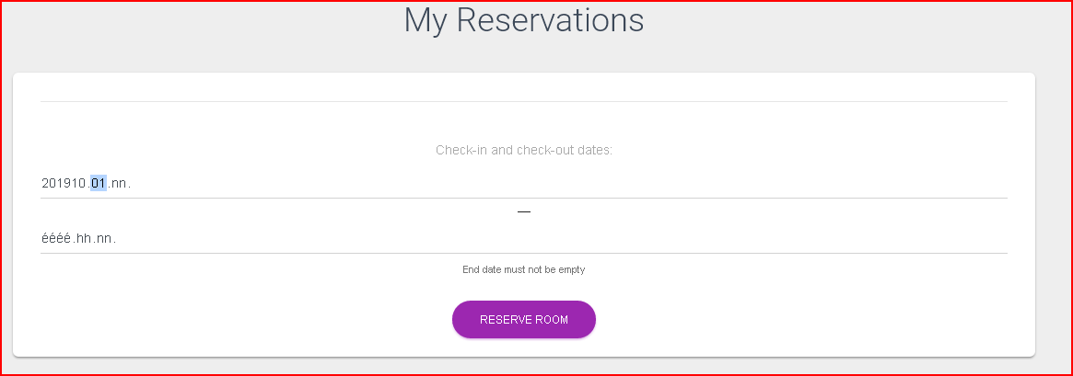

**H-2**

A leadott szobafoglalás nem kerül mentésre.

**Paraméterek:**

Tesztelés időpontja: 2019.11.15. 13:34  
Bejelentkezett felhasználó neve: kisgergo

Választott hotel:

Választott szoba:

Megadott idő intervallum

Kezdő dátum: 2018.06.29.

Záró dátum: 2018.07.11.

**Képernyőképek**

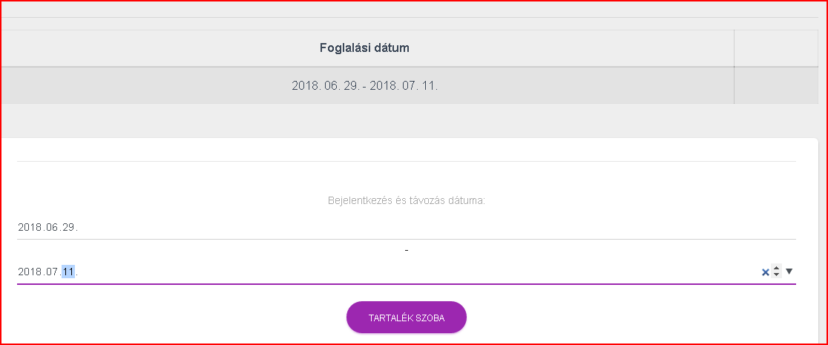

**H-3**

**H-2** következménye

A 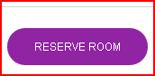 gomb hatására egy nyugtázó üzenetnek kellene megjelennie. A gomb hatására, nem történik „semmi” a felületen. Még akkor sem, ha jól kerülnek megadásra a dátum párosok.

**H-4**

Keresés funkcióban egyes szoba képek nem jelennek meg. A böngésző vissza gombjának használata után is tapasztalható.

**Paraméterek**

Tesztelés időpontja: 2019.11.15. 13:34  
Bejelentkezett felhasználó neve: kisgergo

Szűrő mező: Nem került kiválasztásra. Alapértelmezett beállítással történt a szűrés.

